TD 1 : **Généralités et opérations sur les matrices**

**Exercice 1 :**

Calculer les déterminants des matrices suivantes :

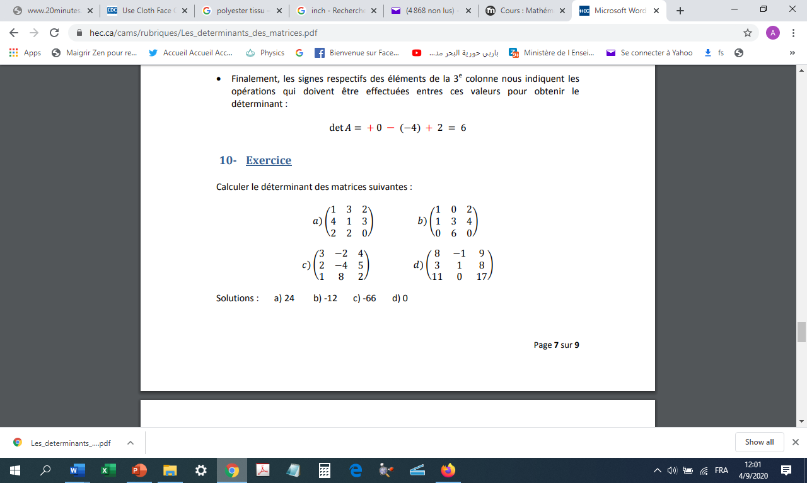

**Exercice 2 :**

Soient les matrices A et B tels que :

 et B= 

1. Donner les matrices suivantes: ( A+I 3), ( A+I 3)2, ( A+I 3)3
2. Vérifier que A3+3A2+3A= -I3
3. Donner t (A.B),t (B.A) . Conclure
4. Donner les dimensions de A et B .

**Exercice 3 :**

Soit les matrices suivantes :

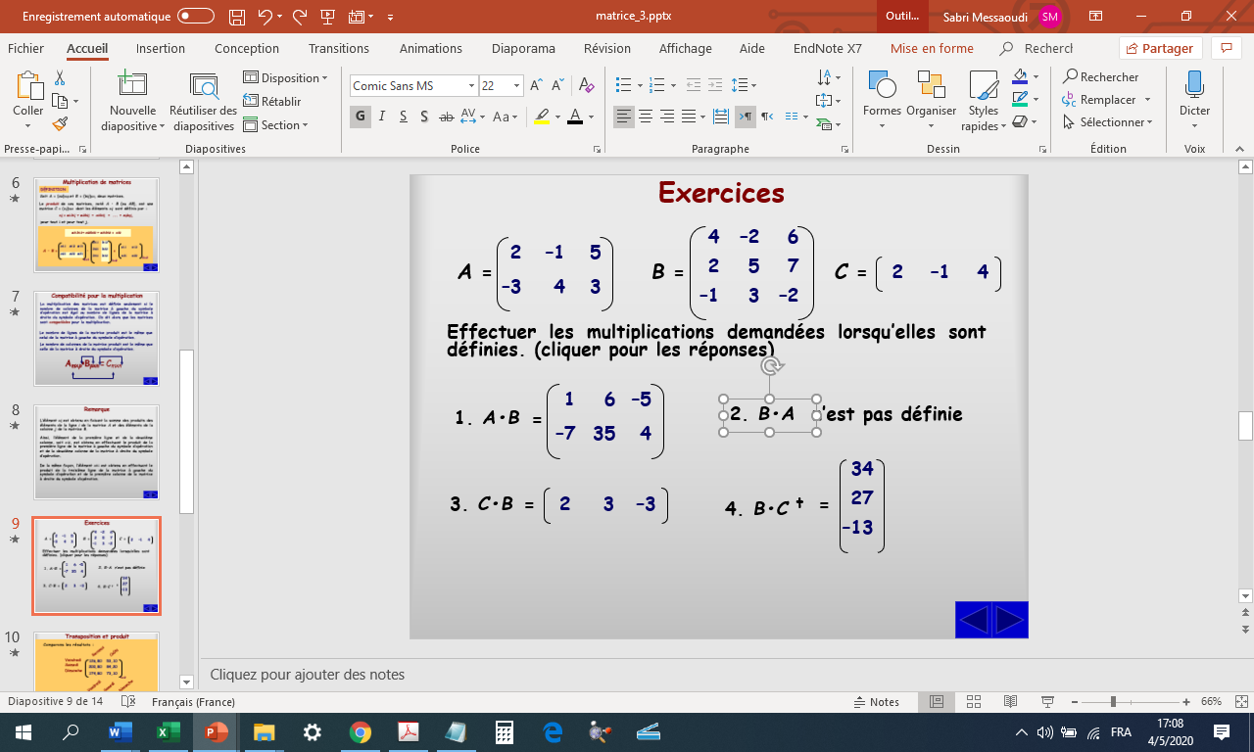

Effectuer les opérations suivantes : A.B, C.B, B.A, B.Ct

**Exercice 4**

Soient les matrices suivantes :

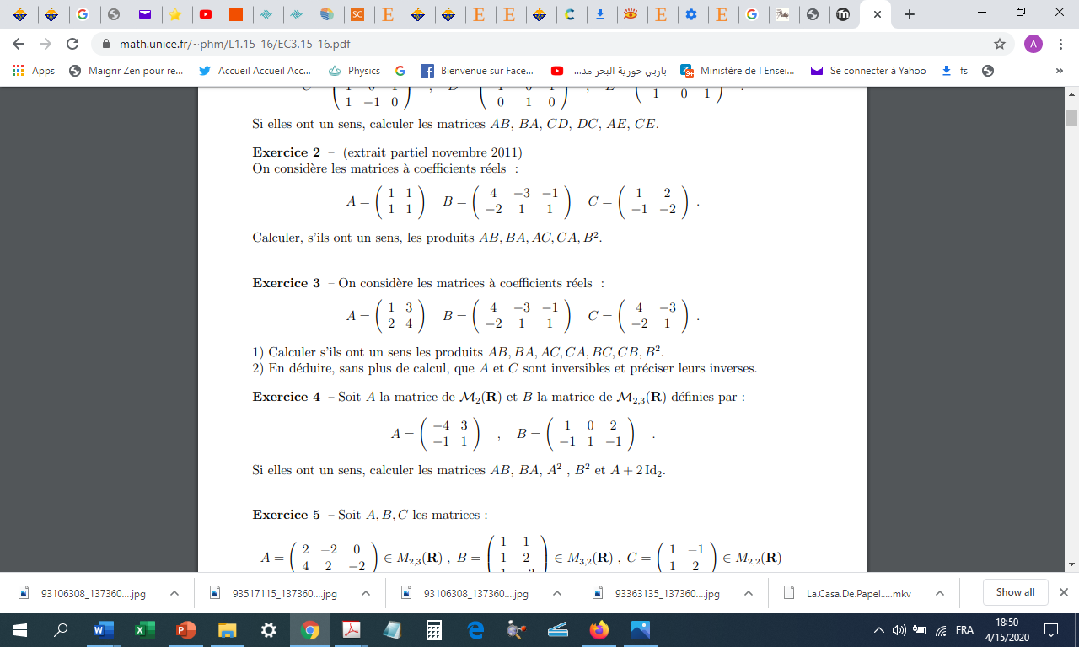

1. Donner les produits suivants :AB, BA, AC, CA, BC, CB, B2
2. En déduire que les matrices A et C sont inversibles (sans calcul), donner leurs inverses
3. Donner les inverses de A et C par une autre méthode.